Brukerveiledning – Drone Database

Startside:
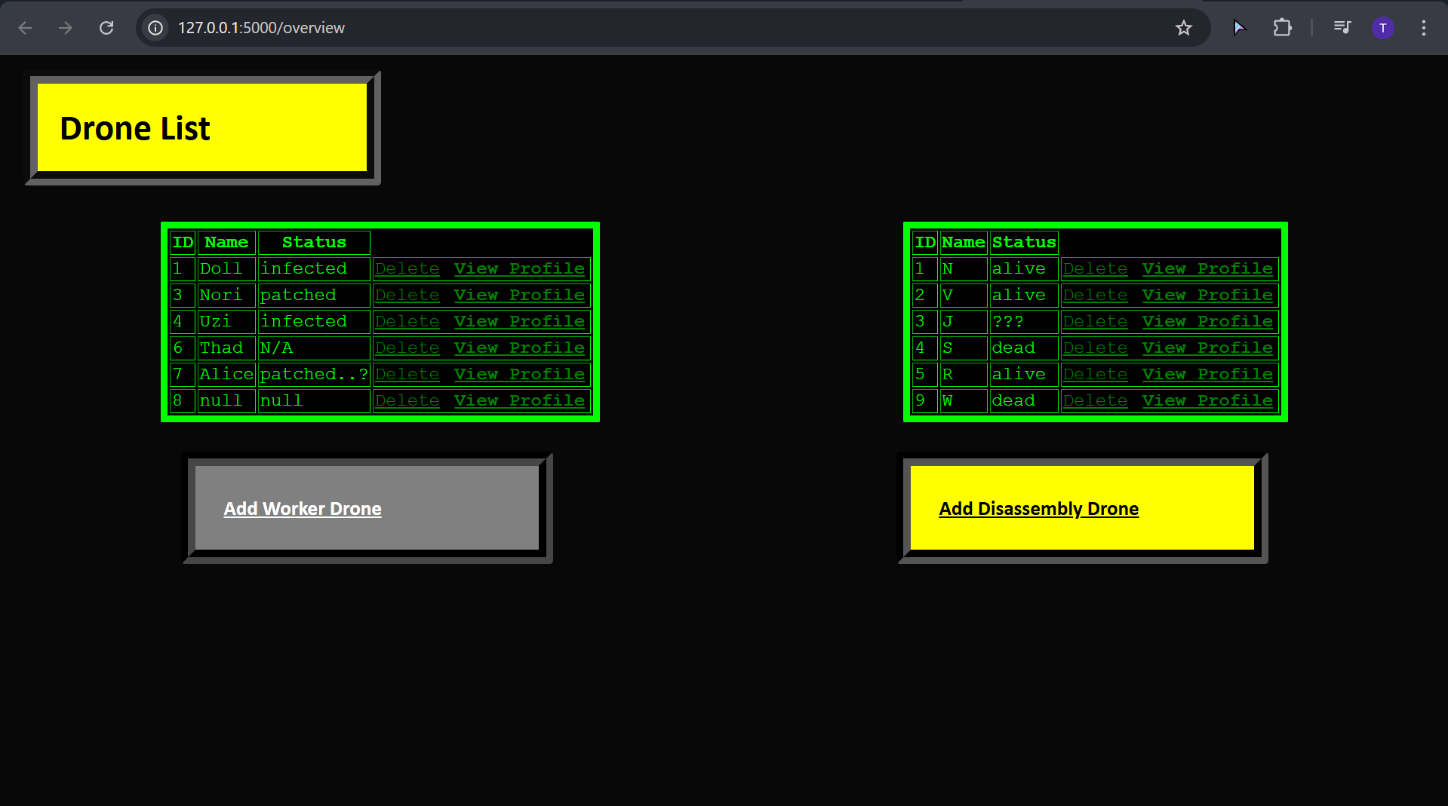
Når du kjører koden, skal det åpne hovedsiden med oversikt over alle dronene. Hvis alt er riktig vil det vise tabell-oppsettet slik som eksempelet over.

Worker drones:

Add Worker Drone
Denne knappen leder deg hit:
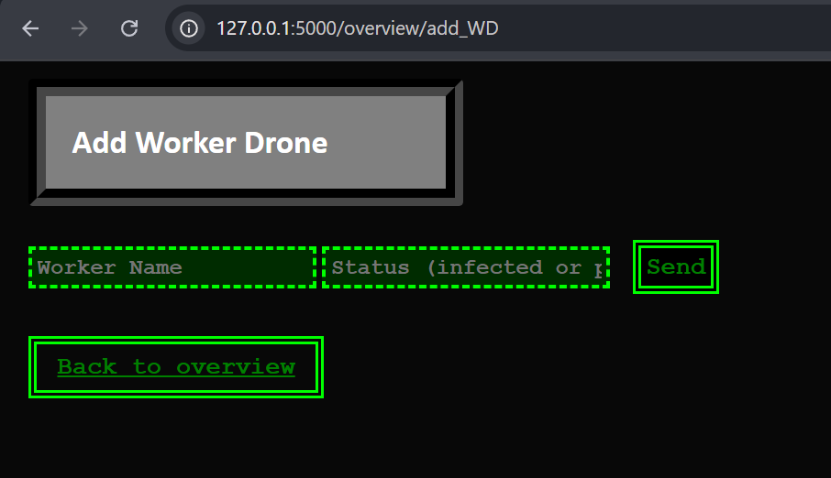
Skriv inn det du ønsker, eller gå tilbake.
(Eksempel):
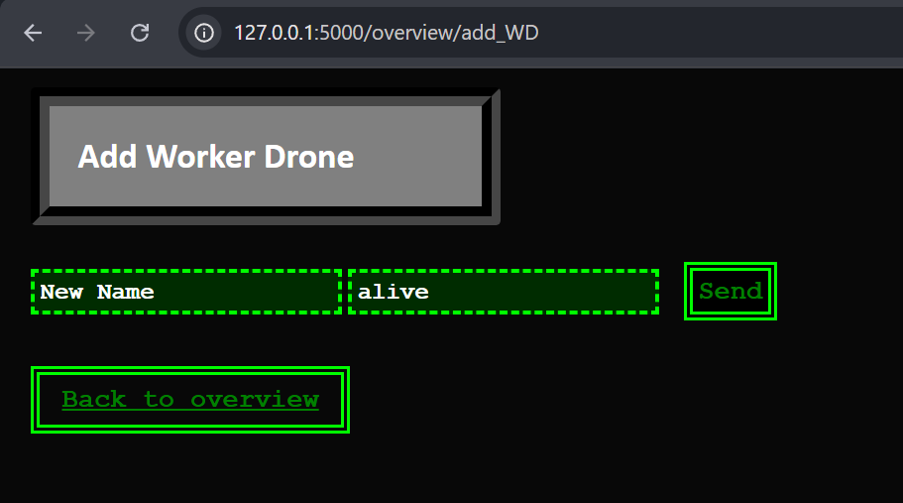

Send knappen vil oppdatere tabellen og ta deg tilbake til hovedsiden: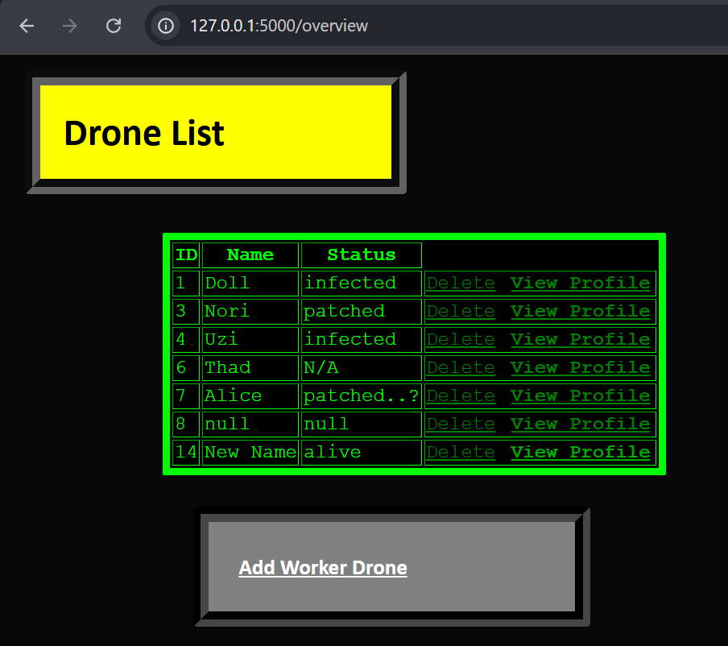

View Profile – Worker Drones
«View Profile» knappen vil åpne opp en siden der man kan redigere navn og status: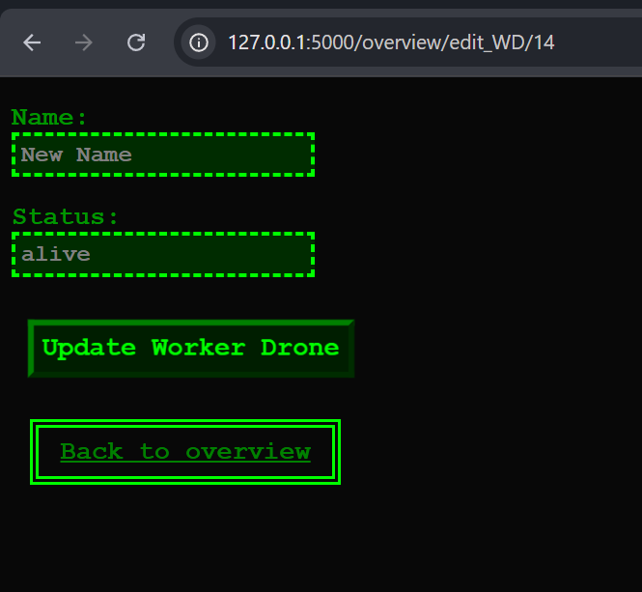
«Update Worker Drone» vil oppdatere det nye navnet til databasen og ta deg tilbake til hovedsiden.
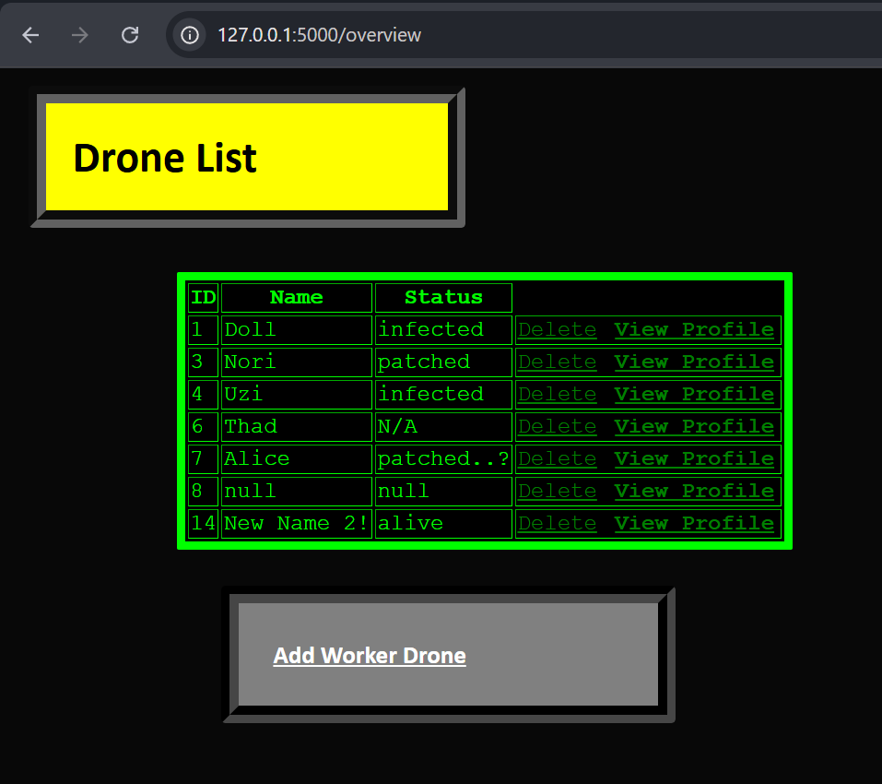

«Delete» - Worker Drones:
Slett knappen «Delete» lar brukeren slette en bestemt drone. Når man trykker på «Delete» skal det komme opp en forespørsel om brukeren er sikker på valget sitt. Om man trykker «ok» vil dronen bli permanent slettet.
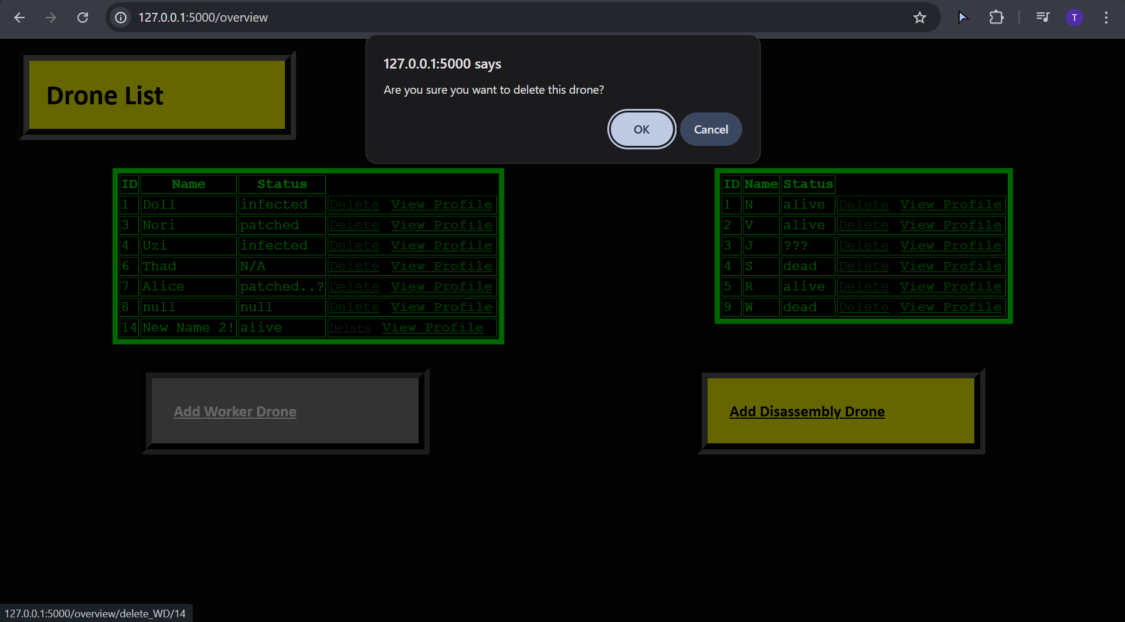
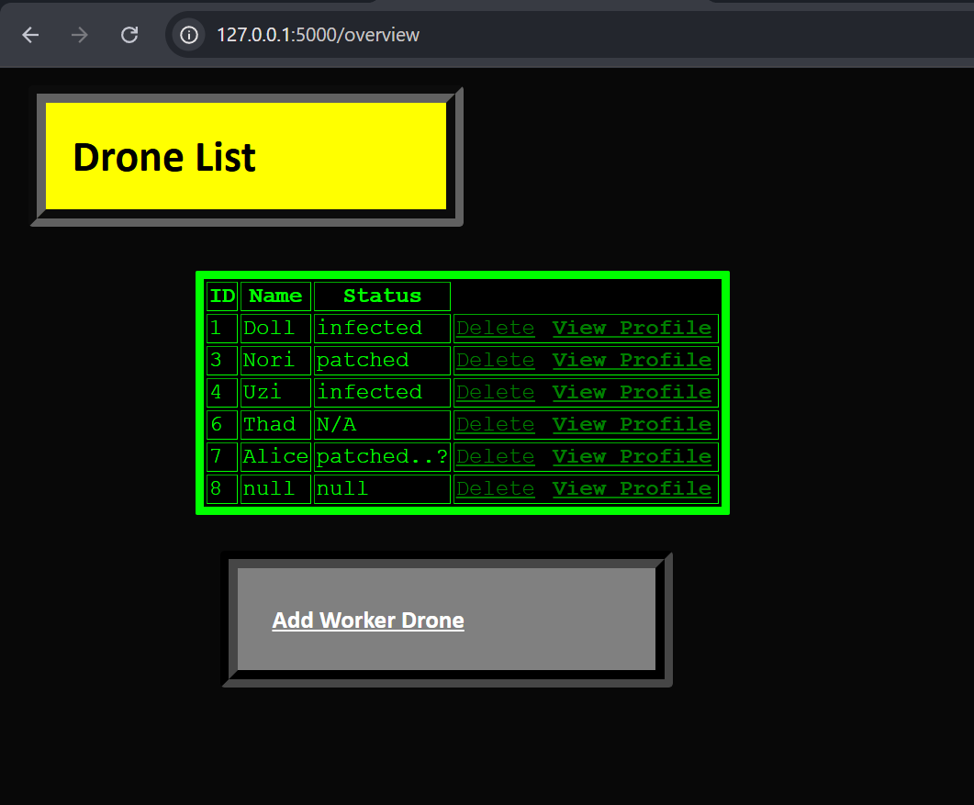

Disassembly Drones:

Add Disassembly Drone
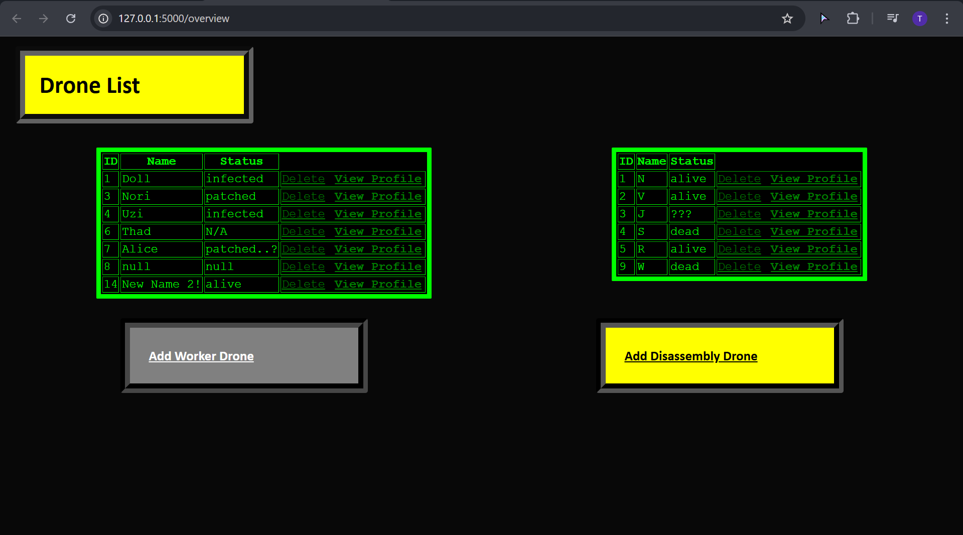
«Add Disassembly Drone leder deg til en side som lar deg skrive inn navn og status på dronen.»
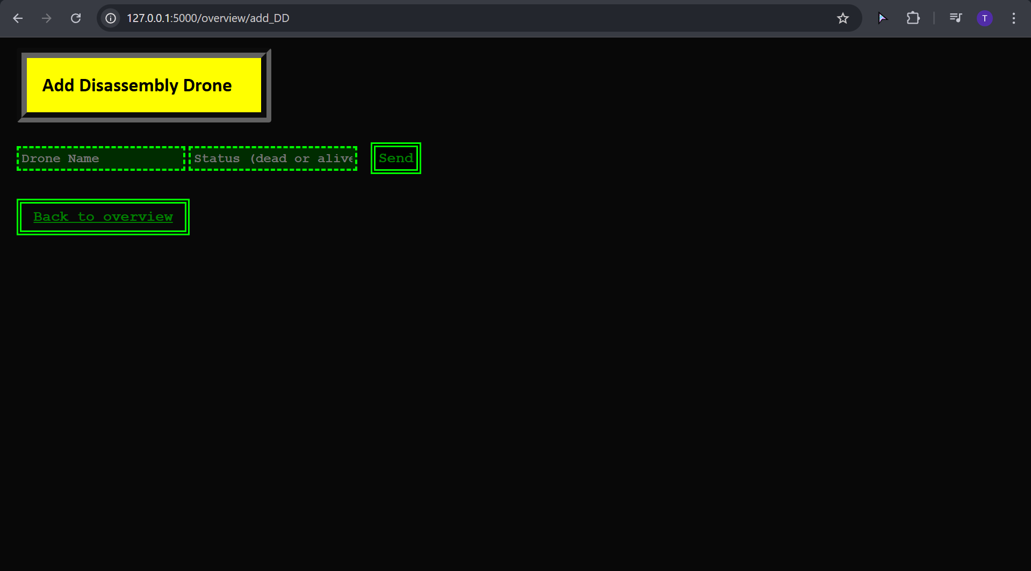
I feltet her kan brukeren skrive inn også trykke på «Send» knappen, eller angre og gå tilbake til hovedsiden
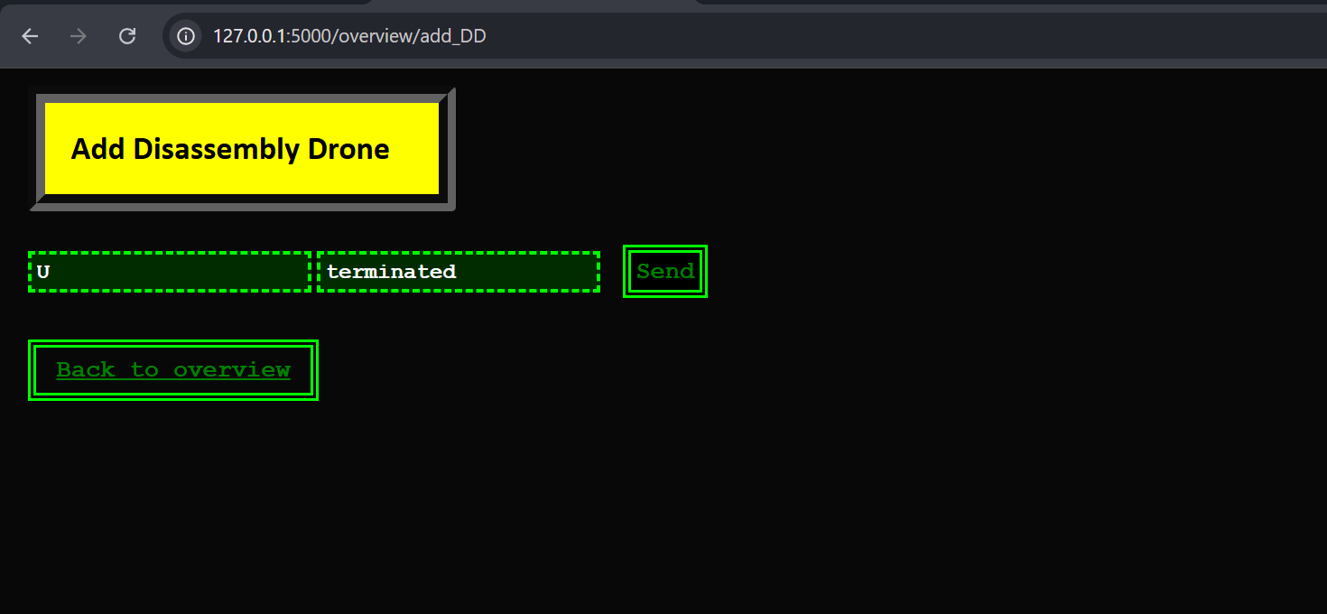
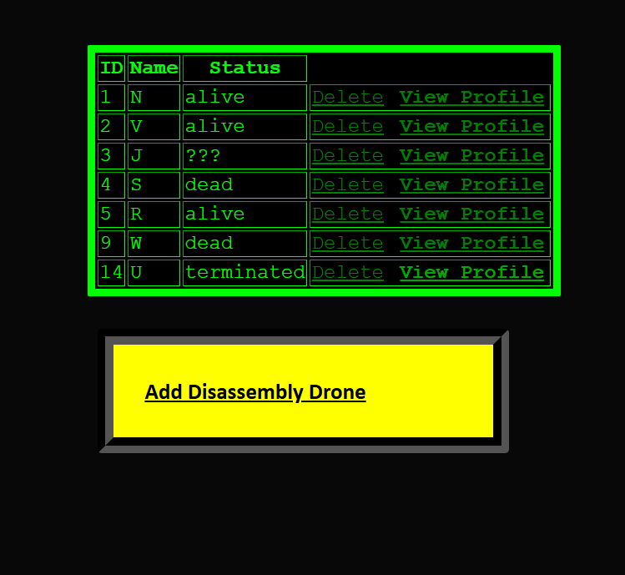

«View Profile» - Diassembly Drones
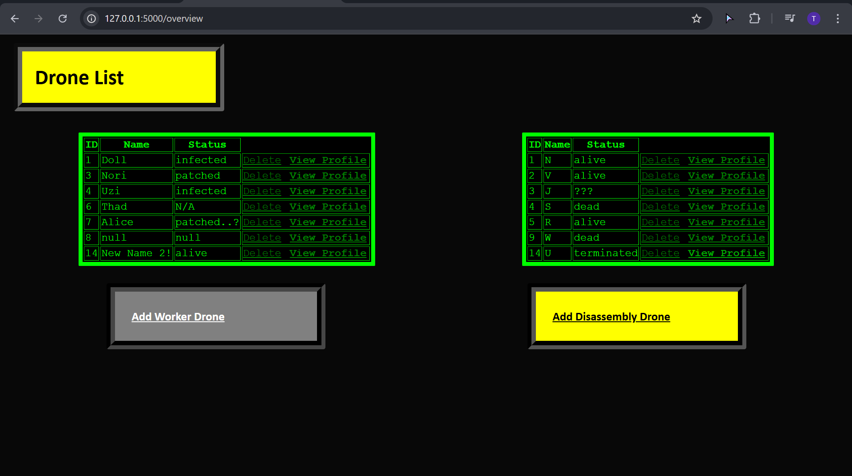
«View profile knappen vil lede brukeren til en redigeringsside som viser navn, status og serienummeret til dronen. Det er mulig å oppdatere navn og status.»
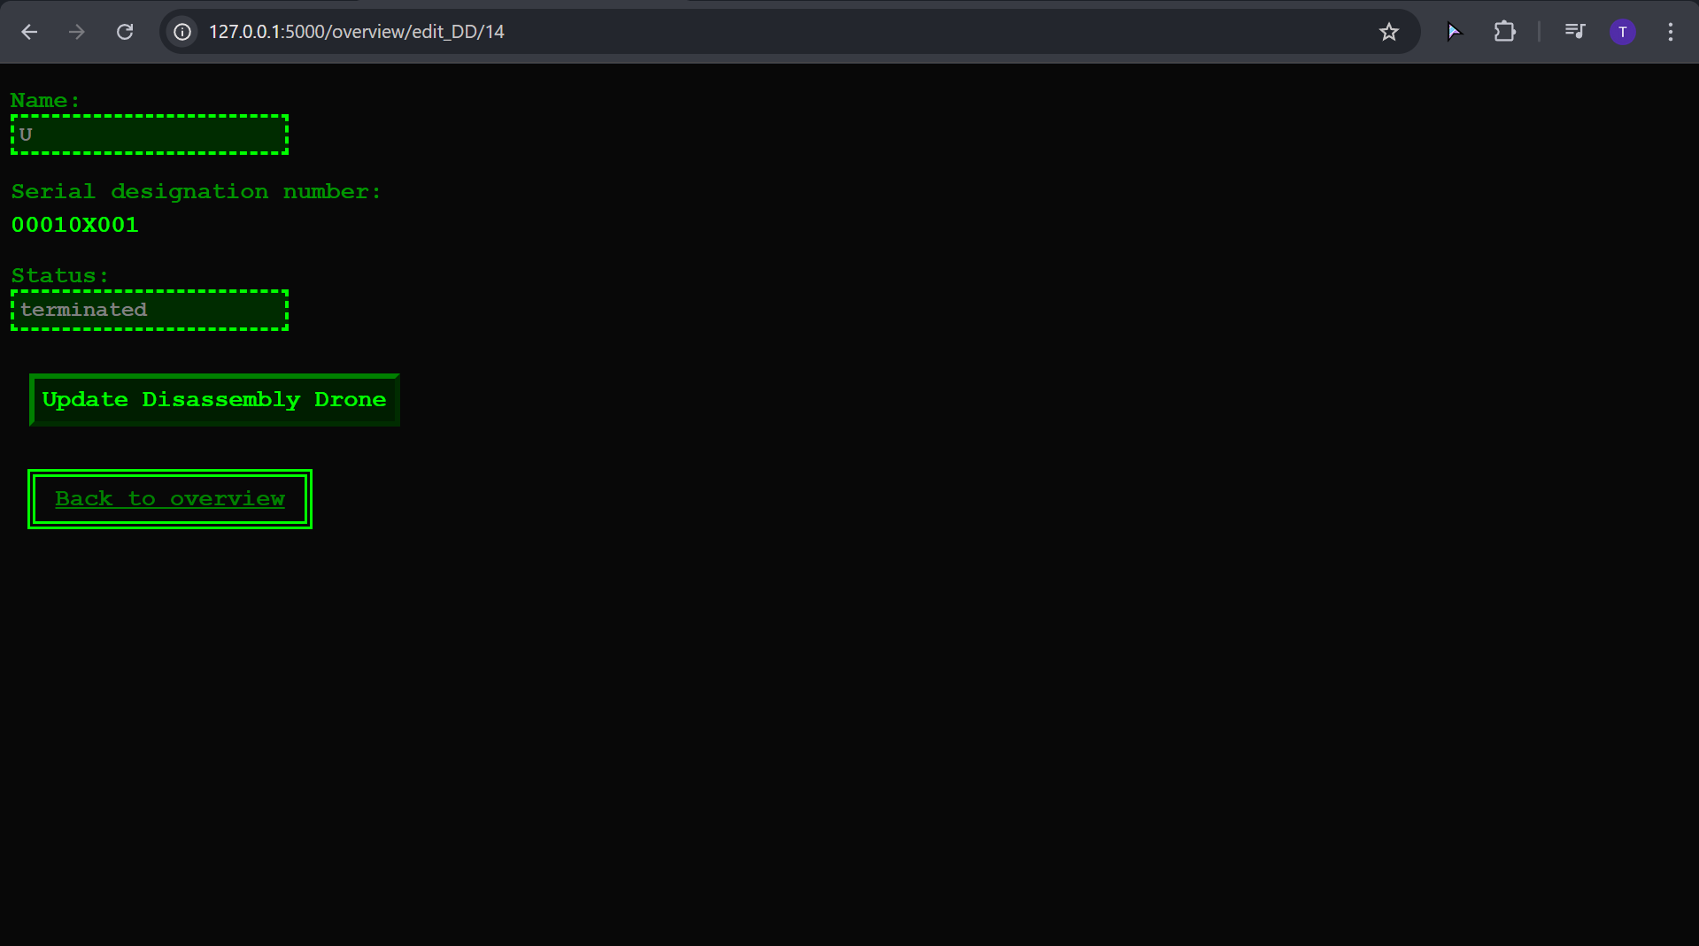
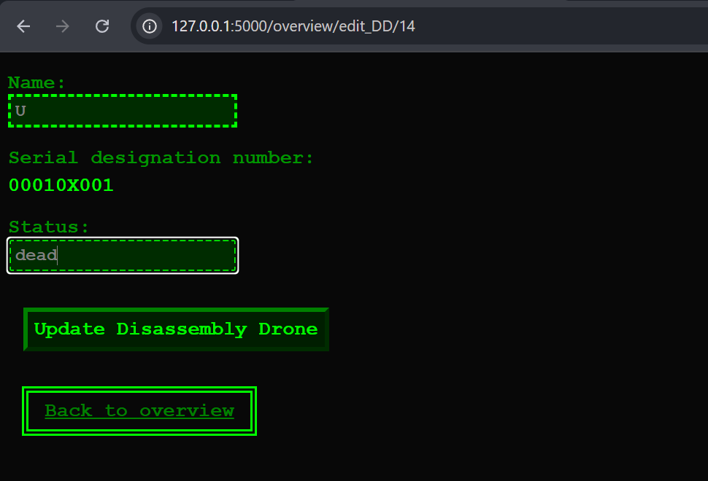
Serienummeret er en fast satt random streng og kan ikke bli endret. Når brukeren har gjort endringer på navn og/eller status, kan brukeren trykke på «Update Disassembly Drone» og da vil informasjonen bli oppdatert automatisk og ta brukeren tilbake til hovedsiden.

«Delete» – Disassembly Drones
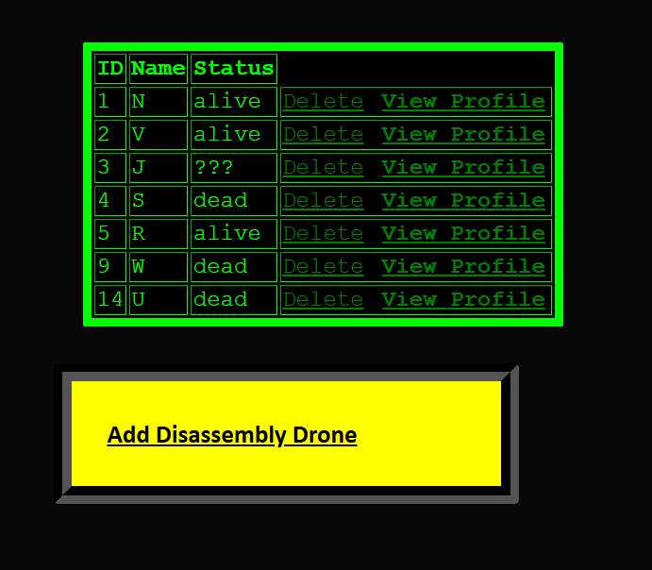
«Delete» vil slette dronen. Om brukeren ønsker å slette en drone, vil det komme en forespørsel om valget, om man velger å slette dronen blir den fjernet permanent.
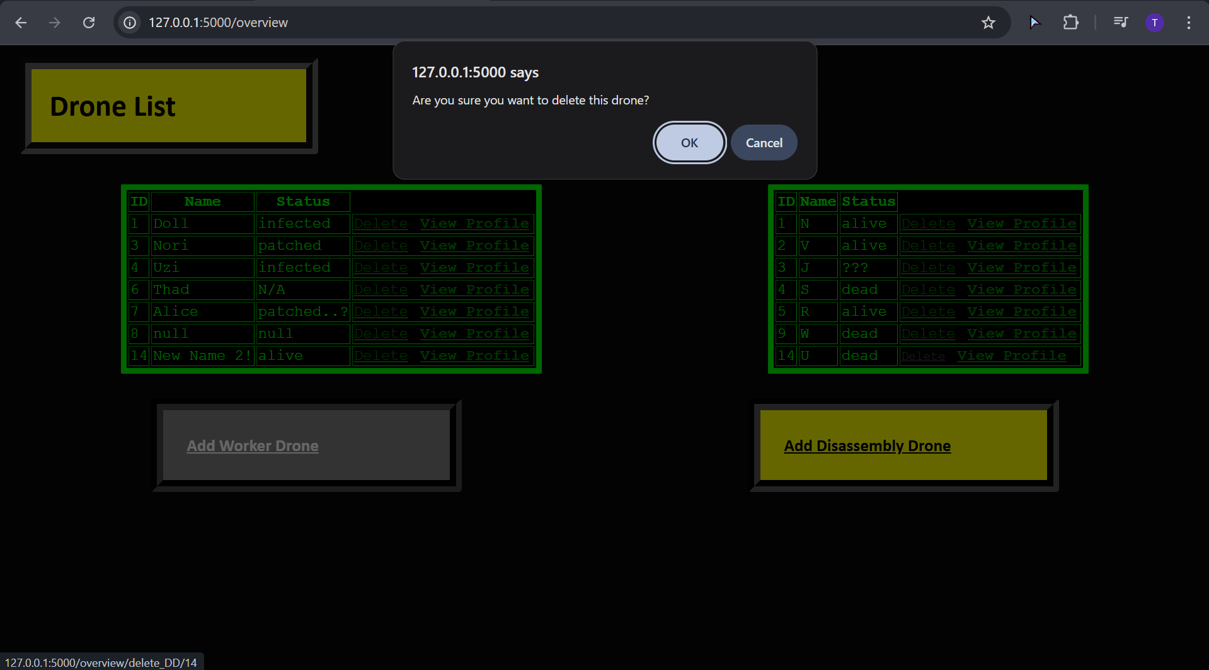
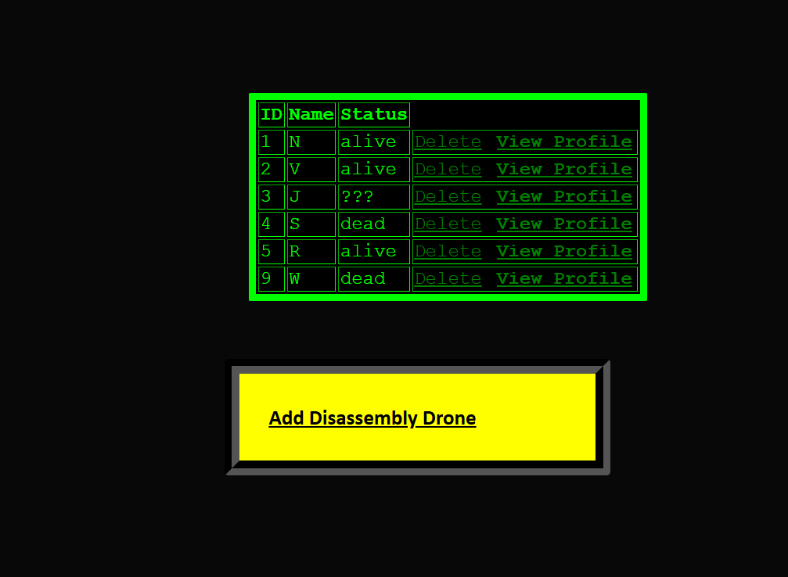

Laget av Rebecca
:)

